UNIVERSIDADE PRESBITERIANA MACKENZIE

PEDRO MORELATTO

**SUPERCOMPUTADORES**

SÃO PAULO

2014

PEDRO MORELATTO

**SUPERCOMPUTADORES**

Trabalho apresentado à Universidade Presbiteriana Mackenzie como exigência na disciplina Organização de Computadores.

Orientador: Ms. Bruno Luis Soares de Lima

SÃO PAULO

2014

PEDRO MORELATTO

**SUPERCOMPUTADORES**

Trabalho apresentado à Universidade Presbiteriana Mackenzie como exigência na disciplina Organização de Computadores.

Orientador: Ms. Bruno Luis Soares de Lima

Aprovado em __/__/____

BANCA EXAMINADORA

__________________________________

Ms. Bruno Luis Soares de Lima

**SUMÁRIO**

**INTRODUÇÃO 5**

**1. SUPERCOMPUTADORES 6**

1.1 Características  **6**

1.1.1 Velocidade de Processamento  **6**

1.1.2 Tamanho  **7**

1.1.3 Clientes Usuais  **7**

1.1.4 Constante Evolução  **7**

1.1.5 Preço Elevado  **7**

**2. TOP 500 8**

2.1 Países  **9**

2.2 Áreas de Aplicação  **9**

2.3 Sistemas Operacionais  **9**

2.4 Número de núcleos de processamento  **10**

2.5 Arquiteturas  **10**

2.5.1 *Cluster***10**

2.5.2 MPP  **10**

2.6 Interconexão  **11**

2.6.1 *Gigabit Ethernet*  **11**

2.6.2 *Infiniband*  **11**

**3. EXEMPLOS DE SUPERCOMPUTADORES 12**

3.1 Tianhe-2  **12**

3.2 Titan  **13**

3.3 Grifo 04  **14**

**CONCLUSÃO 15**

**REFERÊNCIAS 16**

**INTRODUÇÃO**

O artigo apresentará de uma forma geral como funcionam os super computadores, quais suas principais aplicações, desempenho e *software* além de listar os dez supercomputadores com maior desempenho conforme lista atualizada.

1. **SUPERCOMPUTADORES**

Grande porte, enorme capacidade de memória e de processamento de informações, estas são algumas características de uma supermáquina da computação.

A vantagem de se ter um desses computadores com altíssima velocidade de processamento é a possibilidade de se fazer tarefas intensivas e cálculos complexos, como resolver problemas envolvendo física quântica, meteorologia, modelagem molecular e simulações físicas.

Com o passar dos anos, pesquisas e avanços das tecnologias provocam a queda no custo das operações realizadas pelos computadores. Em 1961, o custo por GFLOPS era de US$ 1 trilhão, enquanto que hoje em dia o custo é de apenas US$0,13 .

**1.1 Características**

Supercomputadores são únicos em vários aspectos, podendo serem ressaltados em algumas dessas características.

**1.1.1 Velocidade de Processamento**

A velocidade de processamento de um supercomputador é medida em FLOPS (*Floating Point Operations Per Second*), ou seja, a quantidade de operações de ponto flutuante por segundo.

Os supercomputadores atuais atingem velocidades na grandeza dos *petaflops* (PFLOPS), o que equivale a quatrilhões de cálculos por segundo.

Para se ter uma ideia, o processamento de um computador pessoal chega nos 100 *gigaflops* (*Core i7 980x* da Intel), ou seja, cerca de 10 mil vezes menor que de um supercomputador.

**1.1.2 Tamanho**

A arquitetura moderna de supercomputadores envolve vários computadores interconectados e vários processadores trabalhando simultaneamente, o que requer instalações e sistemas de refrigeração especiais.

Eles chegam a ocupar salas inteiras. O supercomputador número 1 da lista TOP 500 (Tianhe-2), por exemplo, tem 200 gabinetes do tamanho de uma geladeira, pesa 155 toneladas e ocupa uma área de 1.000 metros quadrados.

**1.1.3 Clientes Usuais**

O mercado de supercomputadores é bem restrito, os compradores geralmente são grandes centros de pesquisas, governos, universidade e agências militares.

Por exemplo, o supercomputador brasileiro Tupã, foi adquirido pelo INPE (Instituto Nacional de Pesquisas Espaciais) que é um um dois maiores institutos do país, com um dos 5 maiores centros de climatologia do mundo.

**1.1.4 Constante Evolução**

Desde que foi criada, em 1993, a lista Top 500 já teve 13 líderes, sendo que o maior tempo que um supercomputador permaneceu como o mais rápido foi cerca de 3 anos (*Blue Gene/L* da IBM). Outros como o *Cray Jaguar* e o *IBM Roadrunner* ficaram apenas 1 ano no topo da lista.

**1.1.5 Preço Elevado**

Atualmente, os supercomputadores chegam a custar até centenas de milhões de dólares. O *Cray Jaguar* custou 100 milhões de dólares, o preço equivalente a mais ou menos 85 mil computadores pessoais.

**2. TOP 500**

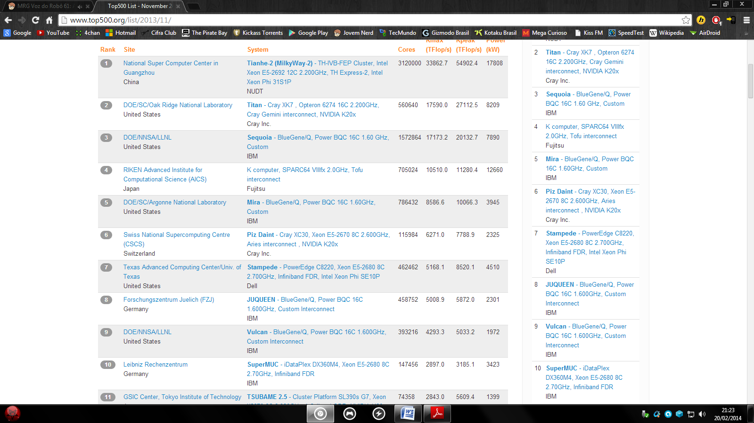

O projeto Top 500 é um ranking dos 500 supercomputadores mais poderosos do mundo. O projeto iniciou-se em 1993, e publica uma lista atualizada a cada seis meses. A primeira atualização do ano ocorre em Junho, coincidindo com a International *Supercomputer Conference*, e a segunda em Novembro, na *IEEE Supercomputer Conference.*

Na última lista do Top 500, divulgada em Novembro de 2013, o supercomputador mais poderoso é o Tianghe-2 da China, que atingiu 33,8 TFLOPS.

Em segundo lugar está o *Titan – Cray* que até então estava no topo (desde novembro de 2009).

**2.1 Países**

Nota-se que os Estados Unidos, desde o começo da lista top 500, lidera como o país com mais supercomputadores (mais de 50%). Outros países com número significativo são o Japão e China na Ásia, e Alemanha, Reino Unido e Fraça na Europa.

**2.2 Áreas de Aplicação**

São várias as áreas de aplicações de um supercomputador, como por exemplo, na parte de pesquisas militares, científica, química, medicina ou física. São muito importantes na parte de investigação, permitindo analisar a ordem do genoma, o número Pi, números complexos ou até mesmo simulações de armamento nuclear.

**2.3 Sistemas Operacionais**

Na última lista lançada do top 500, 82% dos supercomputadores utilizam o sistema Linux como sistema operacional. Em muitos casos não existem indicações de qual distribuição Linux está sendo usada, mas entre os computadores com sistema operacional específico, a distribuição Suse Linux domina. Alguns outros supercomputadores utilizam sistemas desenvolvidos internamente, como é o caso do Cray Linux Environment (versão Linux da Cray).

**2.4 Número de núcleos de processamento**

Cada vez mais o número de núcleos continuam a aumentar. Computadores como o Tianhe-2 e o Titan possuem 3.120.000 e 560.640 núcleos de processamento, respectivamente.

**2.5 Arquiteturas**

As arquiteturas utilizadas nos supercomputadores atuais são o cluster e o MPP (*Massively Parallel Processor*).

**2.5.1 *Cluster***

Um *cluster* é formado por um conjunto de computadores, que utiliza um tipo especial de sistema operacional classificado como sistema distribuído. Muitas vezes é construído a partir de computadores convencionais, os quais são ligados em rede e juntos trabalham como se fossem uma única máquina de grande porte.

**2.5.2 MPP**

Os MPPs (*Massively Parallel Processors*) são multicomputadores NORMA (*No Remote Memory Access)* construídos commilhares de processadores comerciais conectados por uma rede de alta velocidade. O alto desempenho é obtido com o grande número de processadores. O fato de haver troca de mensagens torna a programação mais difícil que nos casos em que a memória é compartilhada.

**2.6 Interconexão**

As interconexões utilizadas são o *Gigabit Ethernet* e o *Infiniband*.

**2.6.1 *Gigabit Ethernet***

A tecnologia *Gigabit Ethernet* é uma ótima opção para redes de telecomunicação de alta velocidade. A migração das tecnologias *Ethernet* e *Fast Ethernet* para a tecnologia *Gigabit Ethernet* não exige grande investimento, já que as especificações técnicas são mantidas.

**2.6.2 *Infiniband***

O *InfiniBand* é um barramento serial que oferece 2.5 *Gigabits* (312 MB/s) por segundo por par de cabos, onde um envia e outro recebe dados. Como a comunicação é bidirecional, temos 312 MB/s em cada sentido, totalizando um barramento total de 625 MB/s, mas que poderia ser utilizado plenamente apenas caso ambos os dispositivos transmitissem grandes quantidades de dados ao mesmo tempo. Também é possível aumentar a largura do barramento usando mais cabos, a especificação original fala em links com até 12 pares, que permitiria links de até 3.75 GB/s em cada sentido.

**3. EXEMPLOS DE SUPERCOMPUTADORES**

**3.1 Tianhe-2**

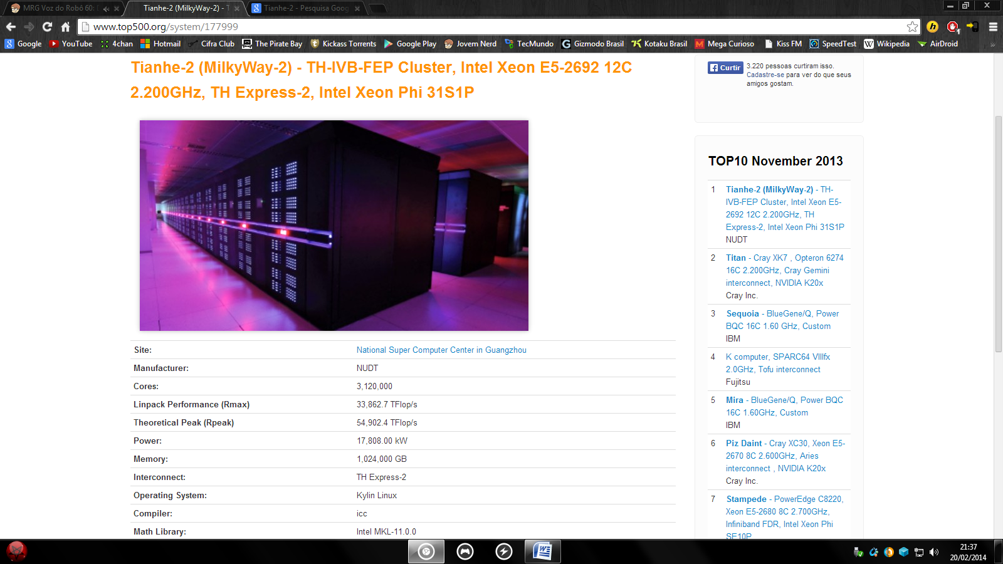

Para ser tão poderoso, o Tianhe-2 possui 32 mil processadores Intel Xeon E5-2692 de 12 núcleos, que funcionam a 2,2 GHz. Ele ainda traz 48 mil coprocessadores Xeon Phi, os chips de altíssimo desempenho da Intel que são ligados a uma porta PCI Express, cada um com mais de 50 núcleos de processamento.

A máquina tem 17,8 megawatts de potência e roda Kylin Linux, uma distribuição desenvolvida pela universidade chinesa. No total, o Tianhe-2 possui 3,12 milhões de núcleos de processamento e 1 *petabyte* de RAM. Ele substitui o Tianhe-1A, que foi o supercomputador mais rápido do mundo em novembro de 2010 e tinha poder de processamento de *apenas* 2,57 petaflops, menos de um décimo do Tianhe-2.

**3.2 Titan**

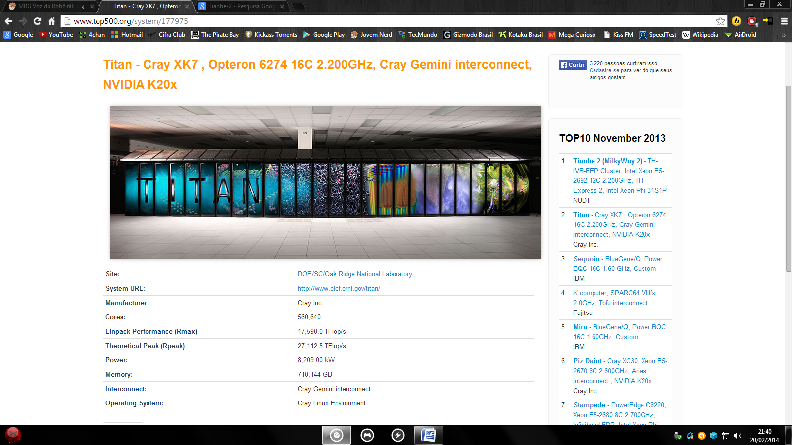

O americano Titan a tem 17,59 Petaflops de poder de processamento. Ele é capaz de fazer 17,59 quadrilhões de cálculos por segundo graças aos seus 560.640 processadores. A criação do computador aconteceu graças a três empresas: a NVidia, que forneceu 18 mil GPUs Tesla (totalizando 261 mil processadores), a AMD, que forneceu os chipsets que controlam as CPUs, e a fabricante de supercomputadores *Cray*, que ficou responsável pela tarefa de montar tudo em uma case no laboratório nacional da cidade de *Oak Ridge*, no estado do Tenessee.

O projeto começou no ano passado e recebeu US$ 97 milhões de investimento por parte do departamento de energia dos EUA. Antes de ser chamado Titan, esse supercomputador já apareceu de uma certa forma na lista Top 500: em 2010, quando o equipamento ainda usava CPUs e era chamado *Jaguar*, ele alcançou o topo da lista com 2,5 Petaflops. Agora que recebeu GPUs no lugar dos processadores comuns, ele volta à lista.

**3.3 Grifo 04**

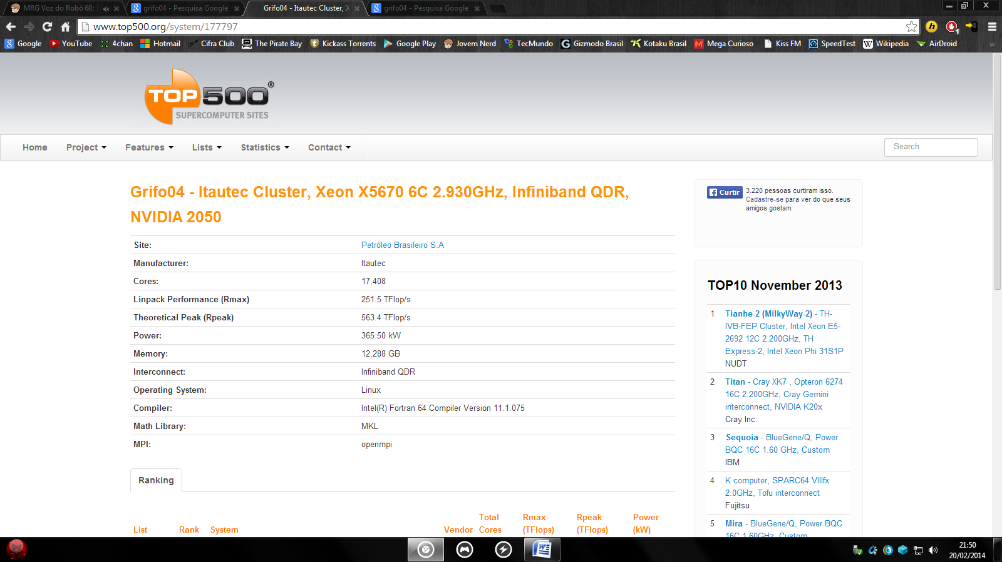

Produzido pela Itautec para ajudar nos estudos de processamento sísmico na Petrobras, o Grifo04 é o computador mais rápido do país e da América Latina. Ele possui nada menos que 1088 GPUs NVIDIA Tesla M2050 e consegue realizar mais de 250 trilhões de operações aritméticas por segundo.

O equipamento foi incluído na lista dos 500 computadores mais rápidos de 2012 e deixou o veterano do Instituto Nacional de Pesquisas Espaciais, Tupã para trás.

Além de superpoderoso, o Grifo04 dispõe de 17.408 núcleos e é econômico, consumindo 90% menos energia que o normal. Ele usa “apenas” 365,5 kW/h, contra 261,2 kW/h do Tupã, que possui quase o dobro de unidades de processamento.

O supercomputador da Petrobras custou R$ 15 milhões e deve auxiliar nos trabalhos na camada do pré-sal. Além do mais, o sistema operacional é completamente construído para funcionar em GPUs. Segundo a empresa, as unidades de processamento gráfico trabalham melhor que as CPUs comuns nessas situações.

**CONCLUSÃO**

Foi possível observar que a tecnologia de supercomputadores busca reduzir o tamanho dos seus componentes, tornando as possibilidades mais viáveis para usuários domésticos. Isso não quer dizer que será possível adquirir um Titan como computador pessoal, mas com a constante evolução dos computadores, podemos ter uma máquina de mesmo desempenho em um futuro não tão distante.

As áreas de aplicações de um supercomputador são diversas e podem possibilitar importantes descobertas nas áreas da ciência. E em alguns casos beneficiando países e a vida das pessoas. Uma importante observação é a preocupação com o desenvolvimento de máquinas não só potentes, mas preocupadas ao mesmo tempo com desempenho e eficiência energética. Supercomputadores híbridos estão se tornando cada vez mais comuns no topo dos mais poderosos, vendo assim uma provável tendência do futuro.

**REFERÊNCIAS**

FORMATAÇÃO ABNT. **Formatação nas Normas ABNT**. Disponível em: <<http://formatacaoabnt.blogspot.com.br/>>. Acesso em: 20/02/2014.

TSUKAMOTO, Steven Koiti. **Arquitetura dos Supercomputadores**. Disponível em: <<http://grenoble.ime.usp.br/~paulo/MAC0412/Monografias/monografia-steven.pdf>>. Acesso em: 20/02/2014.

ANDRADE, Gabriel. **Supercomputadores**. Disponível em: <<http://www.infoescola.com/informatica/supercomputadores/>>. Acesso em: 20/02/2014.

WIKIPÉDIA. **Supercomputador**. Disponível em: <<http://pt.wikipedia.org/wiki/Supercomputador>>. Acesso em: 20/02/2014.

GURGEL, Rodrigo. **Os 10 Supercomputadores mais poderosos do mundo**. Disponível em: <<http://www.techtudo.com.br/noticias/noticia/2014/01/os-10-supercomputadores-mais-poderosos-do-mundo.html>>. Acesso em: 20/02/2014.

TECMUNDO. **Supercomputadores**. Disponível em: <<http://www.tecmundo.com.br/supercomputadores/>>. Acesso em: 20/02/2014.

GUSMÃO, Gustavo. **Os 10 Supercomputadores do mundo**. Disponível em: <<http://exame.abril.com.br/tecnologia/noticias/os-10-supercomputadores-mais-poderosos-do-mundo>>. Acesso em: 20/02/2014.

TOP500. **Supercomputer Sites**. Disponível em: <<http://www.top500.org/>>. Acesso em: 20/02/2014.

SILVA, Rafael. **Titan: O novo supercomputador**. Disponível em: <<http://tecnoblog.net/118348/titan-supercomputador/>>. Acesso em: 20/02/2014.

MÜLLER, Leonardo. **Supercomputador brasileiro Grifo04 é o 68º na lista dos mais rápidos do mundo**. Disponível em: <http://www.tecmundo.com.br/supercomputadores/25328-supercomputador-brasileiro-grifo04-e-o-68-na-lista-dos-mais-rapidos-do-mundo.htm>. Acesso em: 20/02/2014.